Краткая инструкция по работе с заявками на ПГАС
в системе «Портфолио» для студентов

- Авторизация.
Для авторизации необходимо зайти под своей учетной записью на странице https://org.fa.ru/

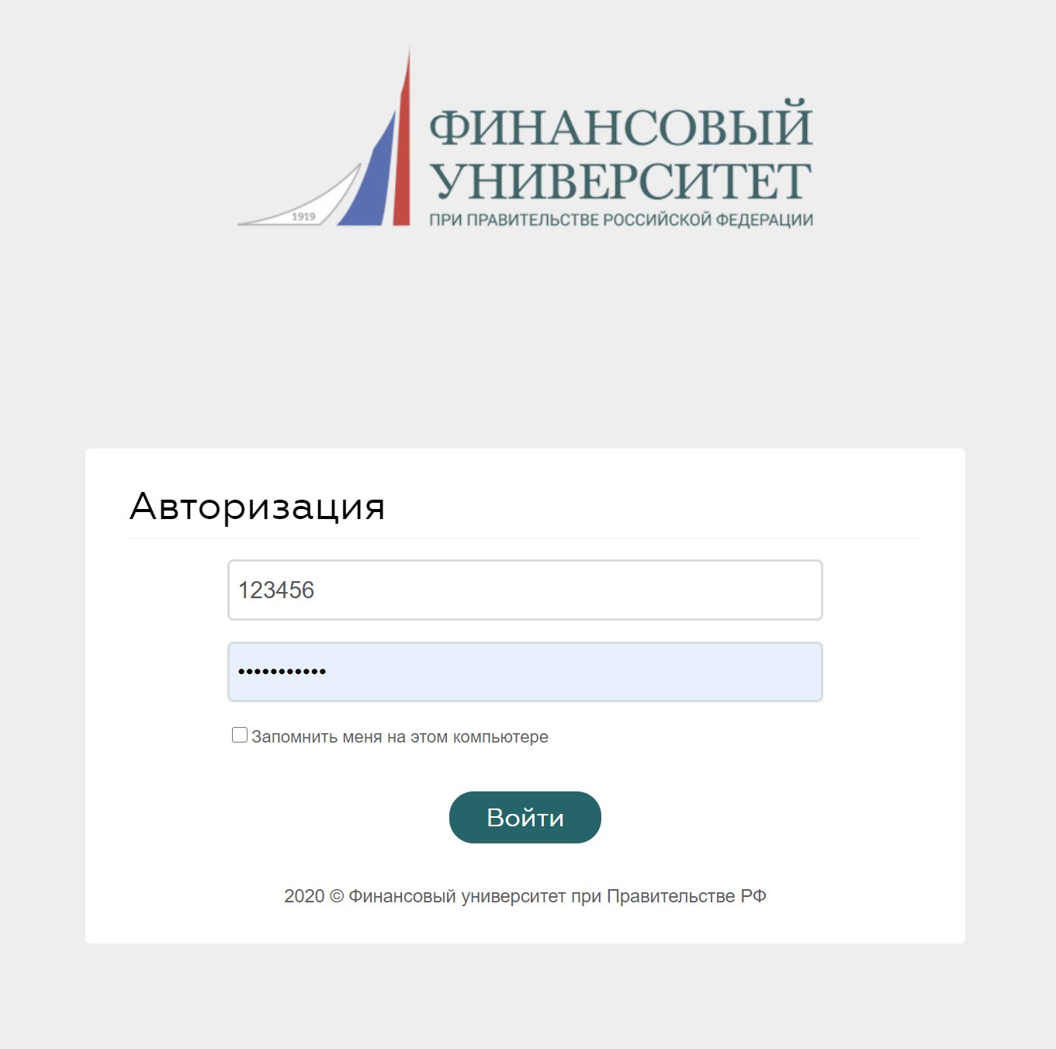

- Раздел «Портфолио».
Достижения, полученные студентом за время учебы в Финуниверситете, вносятся в разделе «Портфолио» - кнопка «добавить достижение».
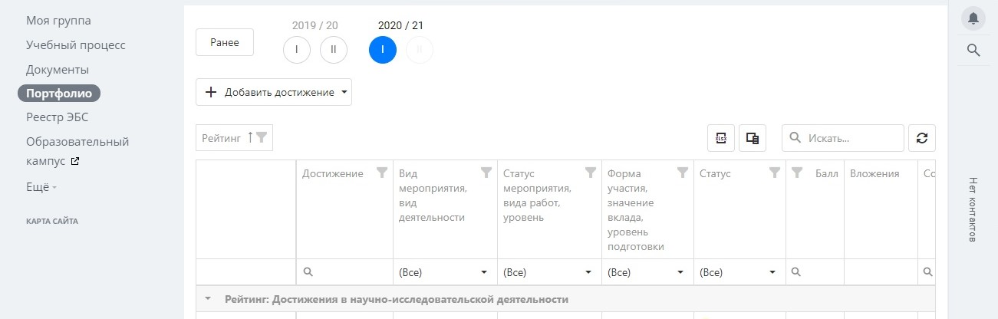
Разделы и пункты (а также требования, предъявляемые к достижениям) аналогичны бумажной заявке на ПГАС.
Достижения во вкладку «Портфолио» можно добавлять в течение всего года.
Совет:
при добавлении достижений обращайте внимание на соответствие учебного периода и даты получения достижения. Достижения должны быть внесены в тот период, котором они были получены (иначе они не попадут в заявку ПГАС при ее формировании).
- 1 семестр 18/19 - достижения, полученные с 1.07.18 по 31.01.19 (7 месяцев)
- 2 семестр 18/19 - с 1.02.19 по 30.06.19 (5 месяцев)
- 1 семестр 19/20 - с 1.07.19 по 31.01.20
- 2 семестр 19/20 - с 1.02.20 по 30.06.20
- 1 семестр 20/21 - с 1.07.20 по 31.01.21
- 2 семестр 20/21 - с 1.02.21 по 30.06.21
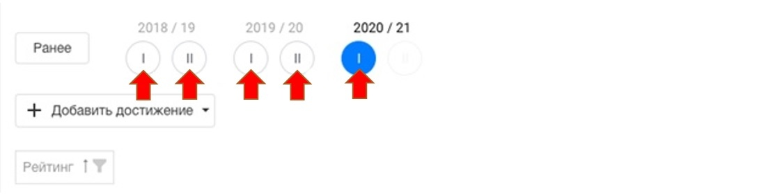

- Раздел «Документы».
В период подачи заявок на ПГАС студент может сформировать свою заявку в разделе «Документы» - вкладка «Стипендии» - кнопка «ПГАС».
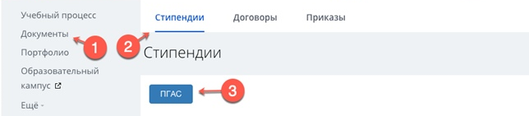
Для включения достижения в заявку, нужно его отметить:
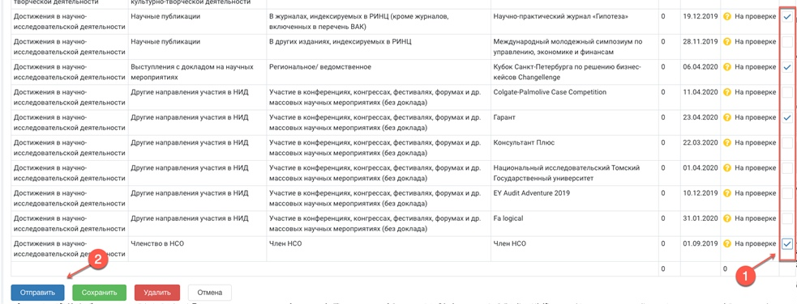
При нажатии кнопки «отправить» формируется заявка со статусом «Черновик», которую можно еще править.
При отправке заявки на проверку, внесение изменений запрещается. На проверку можно отправить только одну заявку в семестр.

Уточнение:
при добавлении достижений или формировании заявки проставляются статусы:
- «На проверке» - достижение/заявка еще не просмотрены проверяющим,
- «Принято» - достижение/заявка проверены и одобрены проверяющим,
- «Отклонено» - достижение/заявка проверены и отклонены проверяющим. Причину отказа проверяющий указывает в комментариях к достижению.

